Approche Orientée Objet
Compte rendu du TD Shape

Objectifs du TP
Le but du TP est de manipuler des formes géométriques.
Que ce soit des rectangles, des cercles, ou du texte, il doit être possible de modifier leurs attributs : couleurs, taille et positions.
Différentes formes peuvent former une nouvelle forme nommée collection, qu’il est possible possible de déplacer comme une simple forme.

Introduction
La première partie du TP a consisté à définir les différentes formes.
En utilisant l’héritage, car, un rectangle, un cercle ou du texte sont des sortes de forme.
Par la suite nous avons affiché nos formes à l’écran. Sans aucune forme d'interaction. Ensuite nous avons défini les attributs communs aux formes telles que la couleur de remplissage ou du contours. Ces attributs permettent de mettre en forme les formes.

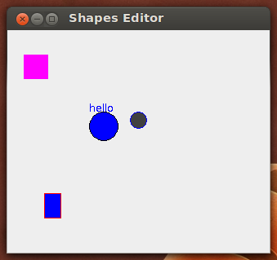
En ajoutant l’attribut de sélection nous ajoutons la possibilité d'interagir avec les différentes formes, pour les déplacer par exemple.
Il s’agit ensuite de les afficher. Pour cela on va donc aller “voir” dans chacune des formes leurs attributs afin de les afficher à l’écran.

Pattern MVC (Model View Controller)
Afin de simplifier le développement et la modification à posteriori du logiciel nous avons utilisé le pattern MVC qui est un modèle éprouvé. C’est “ un modèle destiné à répondre aux besoins des applications interactives en séparant les problématiques liées aux différents composants au sein de leur architecture respective.” - Source wikipédia
Il est composé d’un Modèle, d’une ou plusieurs Vue et d’un Contrôleur.

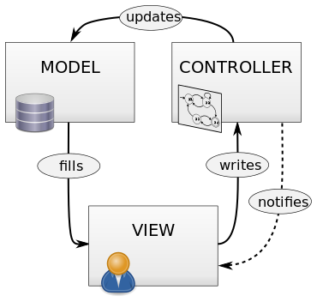
MVC - Wikipedia

Modèle
Le Modèle dans le pattern MVC regroupe toutes les données (typiquement le modèle pourrait contenir une base de données). Il regroupe aussi les méthodes permettant de traiter ces données. Ces méthodes sont appelées par la fonction Vue du modèle MVC.
Notre Modèle comporte des formes (rectangles, cercles, textes) et des attributs. Ces formes seront ensuite “visitées” par les fonctions d’affichages.

Vue
Une Vue représente à l’utilisateur le modèle (ou une partie de celui-ci). Elle regroupe aussi les fonctions d’interaction avec le client.
Notre vue s’occupe d’afficher à l’écran les formes du modèle. Pour cela on utilise la librairie graphique swing de java. On peut donc afficher une fenêtre à l’écran dans laquelle on peut trouver les formes présentes dans le modèle.

Contrôleur
Le Contrôleur demande au Modèle de se mettre à jour en fonction des interactions de l’utilisateur avec Vue. Les interactions sont envoyées par la Vue au Contrôleur. Le Contrôleur met à jour le Modèle, puis notifie la Vue afin qu’elle tienne compte des changements du modèle.
Notre contrôleur met à jour le modèle en fonction des interactions de l’utilisateur. Il s’agit de repérer les différentes actions de la souris sur la fenêtre (cliquer, déplacer, relâcher...). Ensuite les mouvements de la souris sont traduits, par exemple un clic peut signifier : “déplace cette forme”.

Réalisation
Le projet est découpé en différents packages et sous package. Il contient14 classes (plus les deux fournies par M Peronne ).

Le package ui

Comporte deux classes : View et Controller.
View hérite de JPanel une classe fournie avec Swing qui est un conteneur. View peut donc contenir des objets tels que des Shapes.
La classe Controller implémente différente interfaces pour la capture des actions sur la souris ou le clavier. Ces méthodes de captures d’événement sont redéfinit dans la classe ShapeController (package shapes.ui voir ci-après) afin de définir les actions à entreprendre pour chaque événement sur la souris.

Le package shapes
C’est le package principal qui contient toutes les informations sur les formes. Il s’agit du modèle.
Il définit chaque forme dans une classe. Les formes ont des attributs qui correspondent à des données membre (par ex : le rayon pour un cercle). En plus des accesseurs et des constructeurs habituels ces classes comportent quelques méthodes commune telles que translate (qui permet de déplacer la forme) et accept (qui autorise le visiteur à récupérer les attributs de la forme afin que la vue les affichent).
Ce package contient également deux sous-packages : ui et attributes.

Le sous-package attributes
Il contient les classes qui vont définir les caractéristiques de nos formes. Chaque forme peut avoir une couleur de contour ou de remplissage et peut-être remplie ou non. On y définit aussi les attributs de sélections (si une forme est sélectionnée ou pas). Ce package appartient aussi au modèle.

Le sous-package ui
Sert principalement à l’affichage et aux interactions avec les formes. Il constitue ainsi la vue.
Il contient notamment la classe Editor qui hérite de JFrame qui permet d’afficher une fenêtre avec Swing. Par ailleurs sont aussi instanciées dans le main de l’Editor, les différentes formes que l’on souhaite afficher. Les classes ShapesView et ShapesDraftman concernent l’affichage alors que la classe ShapesController regroupe les fonctions d’interactions avec l’utilisateur.

Résultat
A l’heure actuelle, l’éditeur affiche avec succès une fenêtre. Il nous est possible d’instancier les différentes formes ainsi que leur appliquer des attributs (couleurs etc..)
Malheureusement le programme n’est pas pleinement fonctionnel ainsi, la capture des actions de la souris ne modifie pas la vue du modèle. Néanmoins, les actions de la souris sont bien captées via la classe ShapeController.

Conclusion
Le pattern MVC, bien que compliqué à mettre en place, facilite l’ajout ou la modification du programme. Ainsi il serait aisé d’ajouter de nouvelles formes ou de nouveaux attributs afin d’enrichir le programme.

